Dal Cosmo
A Cura di Armando Mattioni

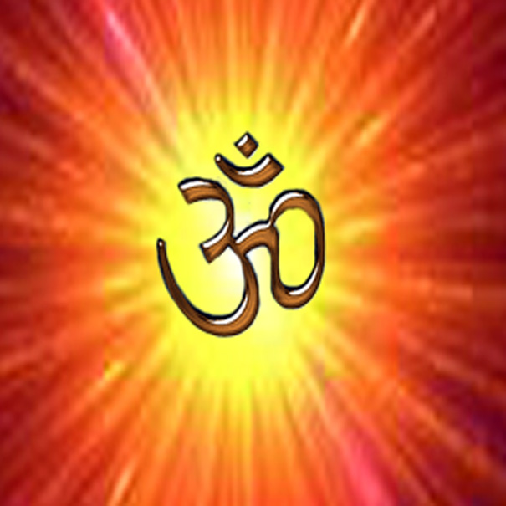 | Ciò che pensiamo, arriva e fluisce in noi dal pensiero universale. Tutto ciò che ci circonda, è frutto del Pensiero Unico, in quanto, la materia non è altro che pensiero condensato. Tutto ciò, sembra strano a noi che viviamo nel piano fisico ma, ci assicurano che è così. A mano a mano che la vibrazione cambia, la materia diventa più fluida ed è facilmente governabile dal pensiero stesso; ogni forma di Vita esistente nel cosmo dipende da ciò. La somma del pensiero umano produce ciò che ora appare ai nostri occhi. Cambiando pensiero, cambia la forma e, soprattutto, cambia lo stato delle cose.

La polarità del pianeta ora è negativa e la vibrazione molto bassa del pensiero umano, produce una precipitazione di energia negativa che, sommandosi all’altra, produce altra materia; irrigidendo lo stato del pianeta che, per forza di cose, dovrà poi equilibrarsi invertendo la sua polarità. Questo avverrà tra breve e ciò produrrà una inversione della rotazione del pianeta, causando lo spostamento dell’asse dal piano verticale, al piano orizzontale. L’evento stesso, provocherà notevoli dissesti della superficie terrestre, con cambiamenti radicali delle terre e delle acque. Tutto ciò è già avvenuto nel passato e fa parte della ciclicità delle polarità che si alternano all’infinito, dando luogo a ciò che è chiamata “Danza Cosmica”; in cui tutto cambia e niente è stabile, tranne l’energia Primaria, indifferenziata, senza polarità, chiamata BRHAMAN: ossia Dio.
Tutto ciò che è manifesto, in qualsiasi piano esista, è una manifestazione del Brhaman, assumendo forma e nome per “Amore”.

Il “Giorno Cosmico” che governa l’universo intero, è Amore in Azione. Forza immensa e splendente che, combinandosi attraverso la polarità, da origine alla Vita in ogni sua forma.
L’essere umano, nella sua unicità, ha la facoltà di utilizzare questa energia chiamata Amore, governandola a proprio piacimento per restare in equilibrio, tra le forze opposte e, uscire così, dal cerchio Vita-morte, oppure: Creazione-dissoluzione, ponendosi in equilibrio dinamico e spostandosi, di conseguenza, di piano in piano, a seconda delle sue necessità energetiche. “Spirito o materia” a seconda dell’equilibrio da realizzare per attrazione. Così avviene il passaggio tra i vari piani che noi chiamiamo “morte” che, niente altro è se non un riequilibrio di forze, governate dal nostro pensiero. Un giorno, tutto questo ci sarà perfettamente chiaro, perché raggiunto l’equilibrio di cui ci viene detto, avremo la facoltà di accedere ai vari piani di esistenza di nostra spontanea volontà, senza dover attendere i passaggi naturali, come normalmente avviene. Attenzione però! Questo comporta il distacco completo da tutto e da tutti, perché qualsiasi forma di pensiero noi abbiamo, questo ci condurrà per forza di cose, dove il nostro pensiero si è fermato. Anche i momenti di tensione più difficili sono necessari per provocare quelle aperture psichiche necessarie perché le energie più basse si riequilibrino.

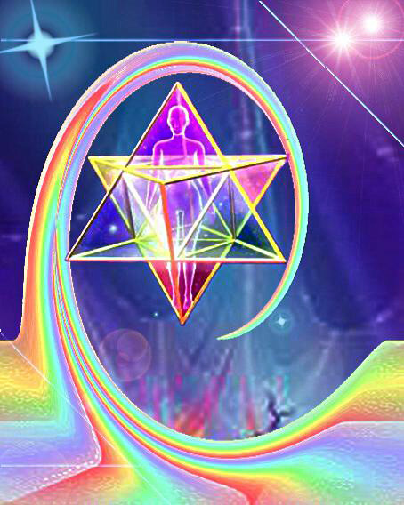 | State cominciando a capire e sentire che il vostro essere, come quello di Gaia, è fatto di molti strati che si com-penetrano e che i vostri corpi astrali viaggiano e si fondono di continuo con altre dimensioni. Allo stesso modo, il vostro sistema solare (come, in verità, tutto l'universo materiale) è composto da vari strati eterici e anch'esso speri-menta viaggi fuori dalla propria realtà fisica. I vostri scienziati discutono sulle implicazioni filosofiche e le possibilità scientifiche degli universi paralleli, ma sono in realtà lontani dal comprendere concetti come corpo celestiale e doppio eterico dell'universo fisico, non riescono a figurarsi un corpo capace di muoversi e interagire liberamente con altre realtà dimensionali e altri universi, come fa il vostro, in modo più evidente
quando dormite, meditate e viaggiate nel livello astrale. Ci rendiamo conto che, dalla vostra prospettiva, già comprendere l'enormità di un universo materiale tridimensionale infinito è già una fatica immane. Quindi riconosciamo le difficoltà che incontrate quando cercate d'immaginarlo come la manifestazione fisica di un essere vivente multidimen-sionale, poiché la vostra stessa multidimensionalità vi sfugge. A complicare ulteriormente le cose, il termine "strati" non descrive adeguatamente la sostanza eterica dell'Essere Universale, in quanto il concetto in sé implica una certa prospettiva tridimensionale di aspetti distintamente separati. Tuttavia è necessario al nostro scopo, poiché stiamo cercando di ridurre in un linguaggio comprensivo la natura dei corpi materiale, eterico e astrale dell'Essere Universale.

